Игра «Подбери рифму»
Среди поля голубого –
Яркий блеск огня большого
Не спеша огонь тут ходит,
Землю-матушку обходит,
Светит весело в оконце.
Ну конечно, это… (солнце)
Ясными ночками
Гуляет мама с дочками.
Дочкам не твердит она:
Спать ложитесь, поздно! -
Потому что мать – луна,
А дочурки… (звезды).
Буква А, буква А –
Алфавита голова.
Знает Вова, знает Света,
«А» похожа на… (ракету).

Игра «Наоборот»
Взлететь – а наоборот… (приземлиться),
ярко – тускло,
темно – светло,
прилететь – улететь,
далеко – близко,
высоко – низко,
длинный – короткий,
вверх – вниз,
легкий – тяжелый,
горячая – холодная,
трусливый – смелый,
включать – выключать,
медленно – быстро,
гигант – карлик.

Игра «Найди недостающую ракету»

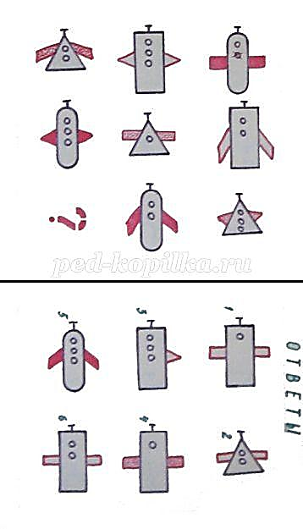

Игра «Куда летят ракеты»

Цель игры: закрепить понятия «вверх», «вниз», «вправо», «влево»

Вопросы-помощники:
Каким цветом ракеты?
Сколько ракет летит вправо?... влево? ….вверх?... вниз?
Сколько всего ракет?...

